Montageanleitung Justierhilfe
beim Einsatz von Leitern, für den ersten Schnitt/ First Cut
Lieferumfang
Justierschiene 30x260 mm mit Nutensteinen M8 – 1 Stück, Justierschiene 30x260 mm mit Nutensteinen M8 für
Befestigungsverbinder – 2 Stück, Befestigungsverbinder mit Längenausgleich – 2 Stück, Ringschraube M8/30 – 2 Stück,
Distanzhülse 8/12, Unterlegscheibe M5 – 24 Stück, Ausgleichscheibe M6 – 12 Stück, Zylinderkopfschraube M5 – 12 Stück,
Zahnkranzmutter M5- 12 Stück, Zahnkranzmutter M8 – 2 Stück, Klemmhalter 96 mm – 12 Stück,
Schraube M8/90 – 6 Stück Schraube M8/70 – 6 Stück, Schlüsselschraube M8 x 60 – 3 Stück
Schraubenschlüssel SW8, Sechskantschlüssel 4 mm, Mini Wasserwaage (Abbildungen ähnlich)

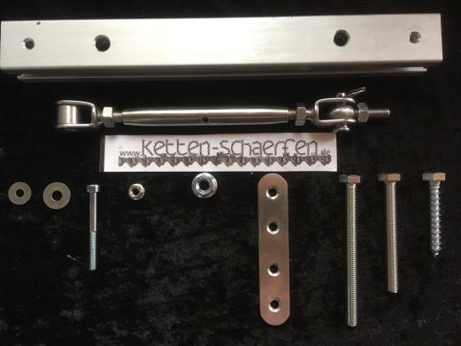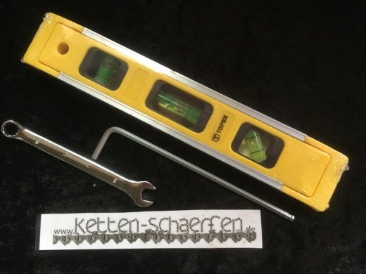
Montage
Klemmhalter 96 mm, mittels Zylinderkopfschraube M5, Unterlegscheiben M5 und
Zahnkranzmutter M5, seitlich in die Bohrungen M5 setzen. Die Höhe der Sprosse,
mittels Ausgleichscheibe M6 ausgleichen (bei Bedarf), Schraube M8/90 oder M8/70,
in die Bohrungen 8 mm und Nutensteine M8 einschrauben, je nach Bedarf der Höhe

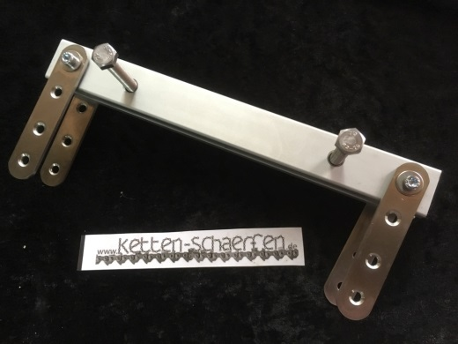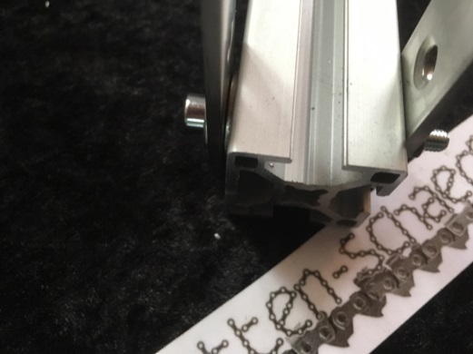

Befestigungsverbinder, mit Längenausgleich, mittig in den Nutenstein M8 der
Justierschiene einschrauben, mittels Zahnkranzmutter M8, fixieren

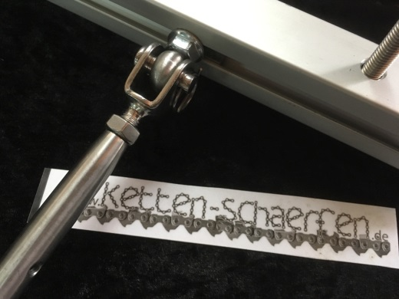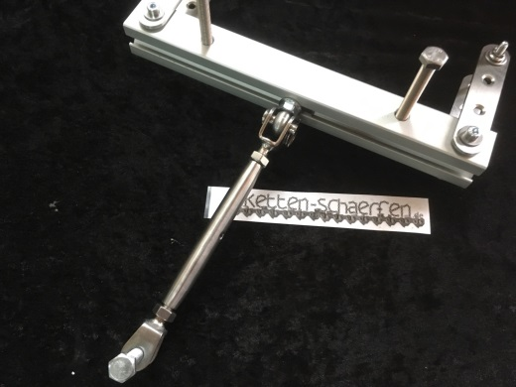

Justierschiene über die Leitersprosse schieben, mittels Schraube M5, Unterlegscheibe und Zahnkranzmutter befestigen

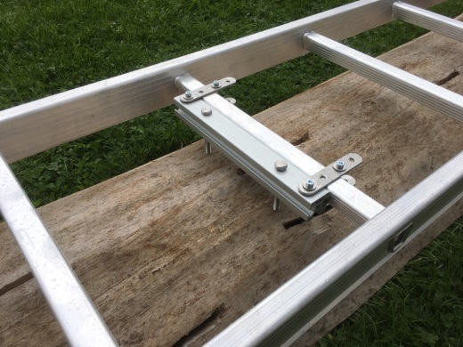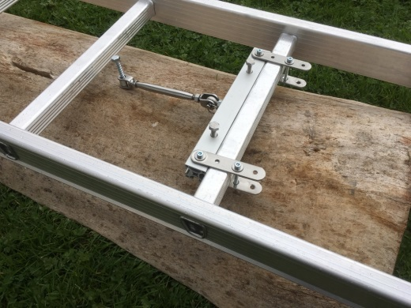

Leiter mittels Schraube M8/70 oder M8/90 (nach Bedarf) und Wasserwaage ausrichten,
anschließend mittels Holzschraube M8/60 im Stamm gegen verschieben befestigen,
Länge nach Bedarf anpassen (Es können hier auch weitere Schrauben M8/ verschiedene Längen eingesetzt werden, je nach Bedarf. (Weitere Schrauben nicht im Lieferumfang enthalten)

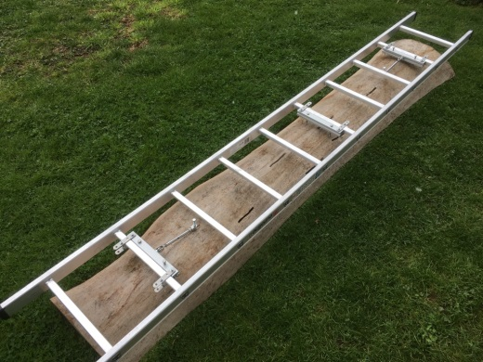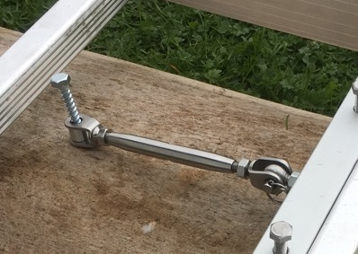

!!! ACHTUNG !!!
Achten Sie VOR dem ersten Schnitt, auf überstehende/ herausstehende Justierschrauben, diese gegebenenfalls gegen kürzere Schrauben
austauschen und achten Sie ebenfalls auf die eingestellte Schnitthöhe des Sägewerkes, um ein Schneiden in die Befestigungsschrauben zu verhindern

Empfehlung
Maximale Leiterlänge des Justiersets 270 cm-300 cm
Die Leiter sollte ca. 35cm - 40 cm am Stammanfang überstehen, um ein einfaches und
sauberes Auflegen des Sägewerkes zu gewährleisten.
Der Abstand der Justierhilfen sollte 125-130 cm nicht übersteigen, um ein durchbiegen
der Leiter zu verhindern, je nach Bauart der Leiter
Bei längeren Leitern, können zusätzliche Justierelemente eingesetzt werden, diese sind
einzeln bei uns erhältlich.

